用例模型：帮助定义系统的功能需求，基于不同角色和功能的交互，提供一个高层次的视图。对于此物品复活系统:
角色：
管理员：负责管理物品类型、批准用户注册、管理物品等。
普通用户：负责添加、查看、删除物品。
用例：
管理员用例：
登录：输入管理员密码以访问管理员面板。
添加物品类型：为物品添加新的类型和属性。
修改物品类型：修改已存在的物品类型及其属性。
批准用户注册：批准待审核的用户注册。
普通用户用例：
注册用户：普通用户可以输入用户名、地址和联系方式来注册。
登录：通过用户名登录，登录后可以访问用户面板。
添加物品：用户可以添加物品，需选择物品类型并提供相关信息。
寻找物品：用户可以根据物品类型和名称查找物品。
查看所有物品：用户可以查看系统中的所有物品。
删除物品：用户可以删除他们创建的物品。
用例图：
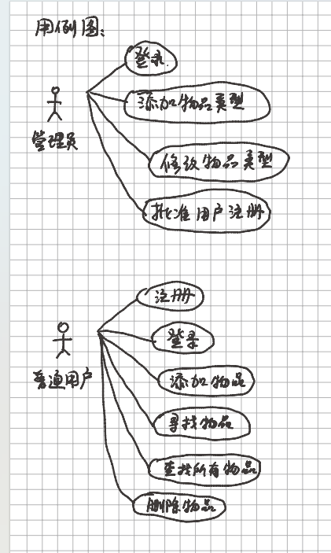

2.
针对用例画顺序图:
顺序图展示了系统内对象之间的交互顺序.

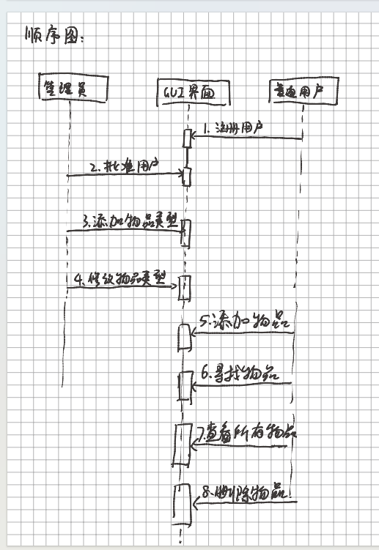

3.类图
类图展示了系统的类及它们之间的关系，包括类属性、方法和类之间的联系。
